前言
红领定制下单平台有前端统一的下单界面，前、后根据账号权限登陆后面对的具体流程或模块根据品牌和业务模式的不同而有所不同。主体业务分为红领品牌、瑞璞品牌、凯妙品牌和ODM贴牌，各品牌下根据直营店或加盟商分为2-3种具体流程、ODM贴牌下分2-3种主要流程同时具备根据不同客户对界面进行调整的功能，即为客户打造专有界面，包括换logo、换展示款式、专有默认设置等。以下以ODM贴牌主体业务为例对功能进行列举。

红领订制下单平台--ODM
项目需求书

编制：江彩霞、宋 美、于海娜
张媛媛、张宝林、其他专家
审核：张汝波
版本：2011-11-16
目录

第一部分 ODM ·MTM订制中心\前台\客户端…………3
一、功能概况及流程图…………………………………………………3
1、功能概况图示 ………………………………………………………3
2、下单操作流程图 ……………………………………………………3
二、功能详述……………………………………………………………4
1、订单管理 ……………………………………………………………4
2、材料管理……………………………………………………………13
3、用户管理……………………………………………………………14
4、其他功能……………………………………………………………14

第二部分 ODM ·MTM工作中心\后台\客服端…………15
一、功能架构……………………………………………………………15
二、功能详述……………………………………………………………16
1、 ……………………………………………………………
2、 ……………………………………………………………
3、 ……………………………………………………………
4、 ……………………………………………………………
5、 ……………………………………………………………
6、 ……………………………………………………………

第一部分 ODM ·MTM订制中心\前台\客户端

一、功能架构及流程图
前台定制中心作为客户使用的界面，主要包含用户管理模块、订单管理模块、材料管理模块和其他功能。

1、总功能架构图示
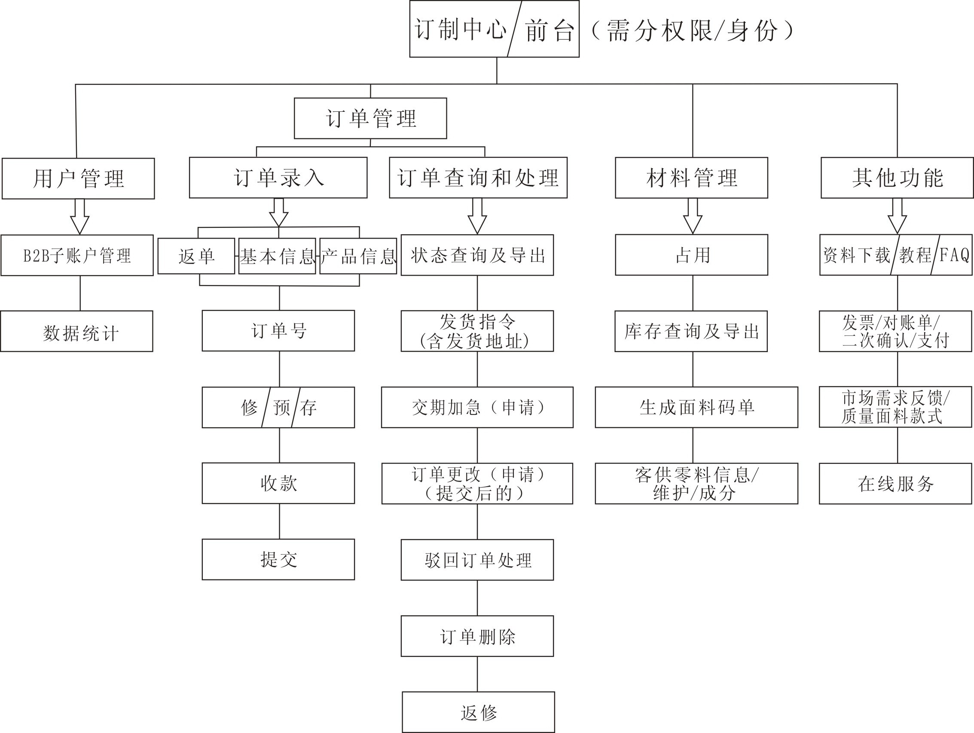

2、订单录入架构及流程
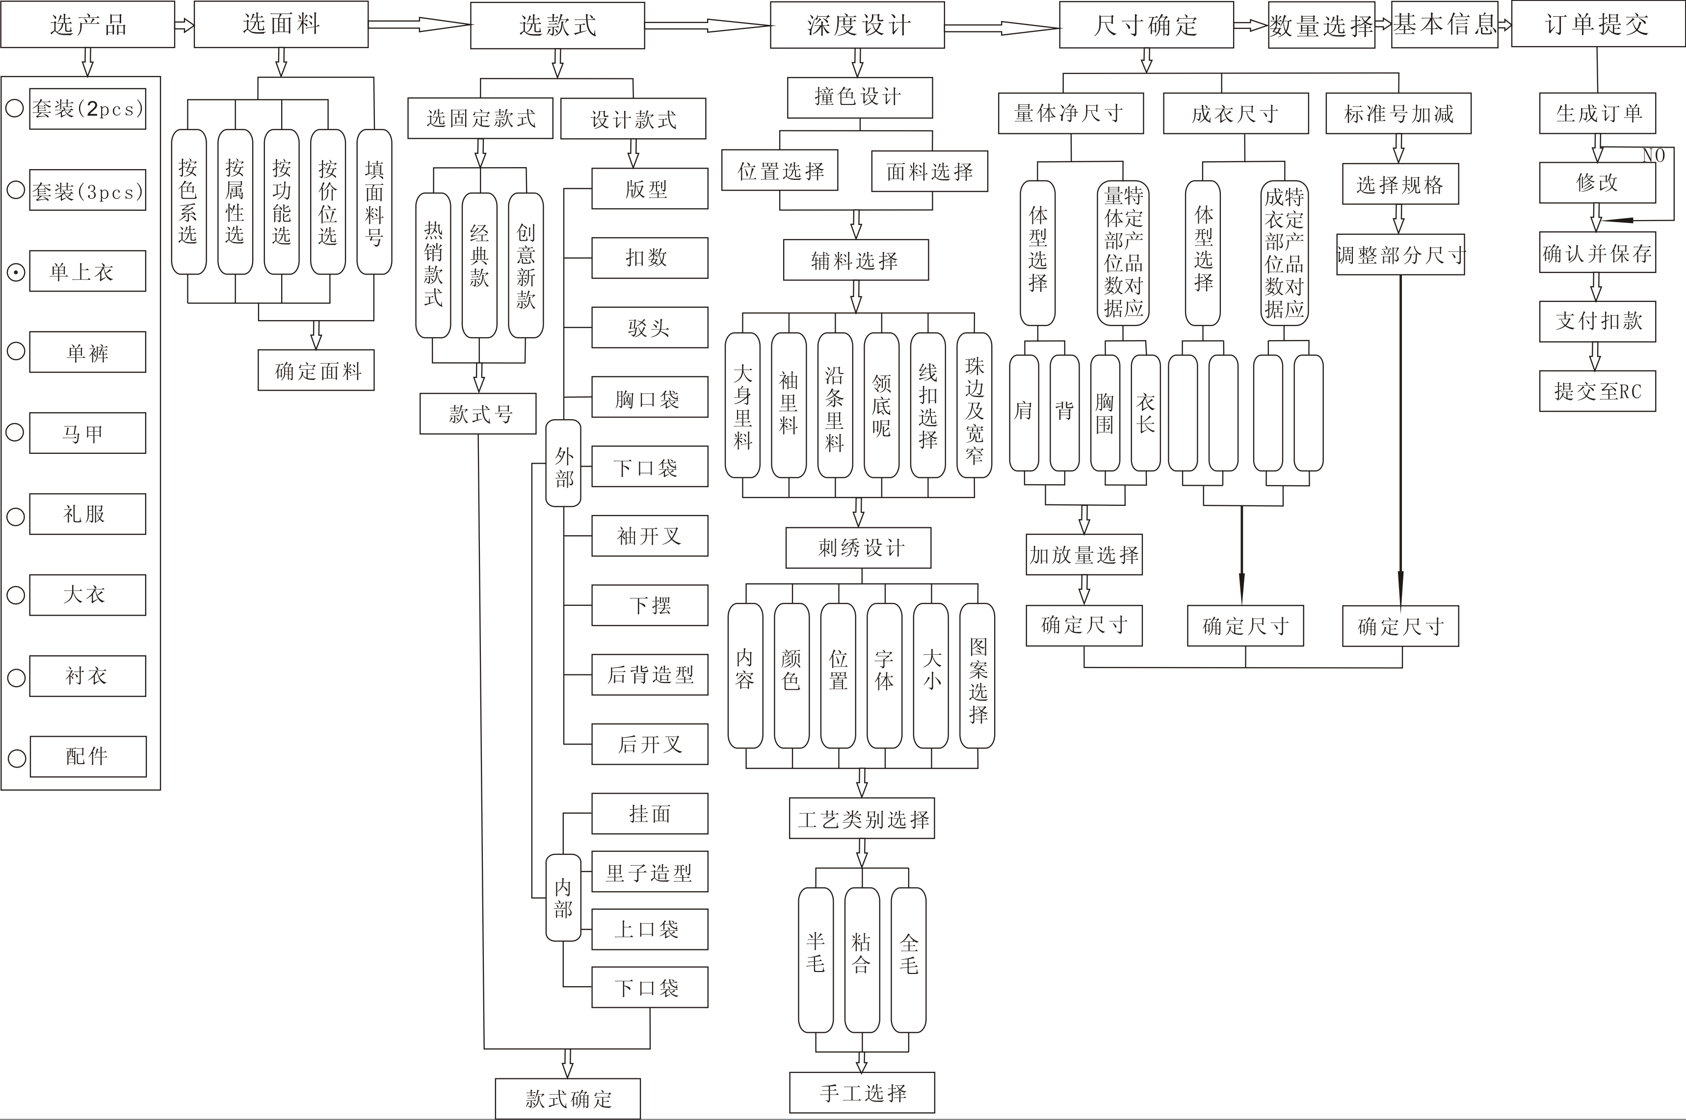

二、功能详述

（一）订单管理模块

1.订单录入
1.1、选产品：套装（2pcs）、套装（3pcs）、单上衣、单裤、马甲、大衣、礼服、衬衣、配件

1.2、选面料 （客供小块料默认一种颜色展示效果，客供小块料编号可自由编辑）
1.2.1套装（2pcs）
1、按色系选：优雅海军蓝、酷感黑、知性灰、炫彩
2、按花式选：平纹系列、斜纹系列、鱼骨纹系列、条纹系列、格子系列、鸟眼系列
3、按成分选：100%W、毛涤、毛+丝、毛+羊绒、棉、
4、ALL
注：基本顺序以面料册为准
1.2.2套装（3pcs）
1、按色系选：优雅海军蓝、酷感黑、知性灰、炫彩
2、按花式选：平纹系列、斜纹系列、鱼骨纹系列、条纹系列、格子系列、鸟眼系列、提花系列
3、按成分选：100%W、毛涤、毛+丝、毛+羊绒、涤+棉、棉
4、ALL
1.2.3单上衣
1、按色系选：优雅海军蓝、酷感黑、知性灰、炫彩
2、按花式选：平纹系列、斜纹系列、鱼骨纹系列、条纹系列、格子系列、鸟眼系列
3、按成分选：100%W、毛涤、毛+丝、毛+羊绒、棉、
4、ALL
1.2.4单裤
1、按色系选：优雅海军蓝、酷感黑、知性灰、炫彩系列
2、按花式选：平纹系列、斜纹系列、鱼骨纹系列、条纹系列、格子系列、鸟眼系列
3、按成分选：100%W、毛涤、毛+丝、毛+羊绒、棉、
4、ALL
注：基本顺序以面料册为准
1、按色系选：优雅海军蓝、酷感黑、知性灰、炫彩
2、按花式选：平纹系列、斜纹系列、鱼骨纹系列、条纹系列、格子系列、鸟眼系列、提花系列
3、按成分选：100%W、毛涤、毛+丝、毛+羊绒、涤+棉
4、ALL
1.2.6大衣
1、按选：优雅海军蓝、酷感黑、知性灰、炫彩
2、按花式选：平纹系列、斜纹系列
3、按成分选：100%W、毛+丝、毛+羊绒、
4、ALL
1.2.7礼服
1、按色系选：优雅海军蓝、酷感黑、知性灰、炫彩
2、按花式选：平纹系列、斜纹系列、鱼骨纹系列、条纹系列、格子系列、鸟眼系列
3、按成分选：100%W、毛涤、毛+丝、毛+羊绒、棉、
4、ALL
1.2.8衬衣
1、按色系选：经典黑色系、经典白色系、蓝色系、炫彩色系
2、按花式选：平纹系列、斜纹系列、鱼骨纹系列、条纹系列、格子系列、印花系列
3、按成分选：100%C、免烫、亚麻、有机棉
4、ALL
注：料件选择
自供料、客供批量料：填写面、里料号或选面、里料图片。展示层参考iTailor如料不够，图片不可选、填面料号的显示“料不够”。
客供小块料：录入自定义面里料号，显示到料合格、到料不合格或未到料；后两者情况下订单可以保存不可提交，可以选择“保存并托管（客户授权来料合格后自动提交）”“保存不托管（客户自己提交）”，前者时，客供料经处理成为到料合格状态后，系统自动提交订单，如仍有其他问题，订单进入“驳回待处理状态”。以上含配色面料。

1.3、选款式
1.3.1套装（2pcs）
上衣：
裤子：
1.3.2套装（3pcs）
上衣：
裤子：
马甲：
1.3.3单上衣
1.3.3.1 固定款：热销款式、经典款式、时尚新款
1.3.3.2 组合款式/ iDesign：
外部：A：商务Z版 时尚R版 休闲P版
B：扣数 （按单排扣、双排扣分开展示）
C：驳头
a 驳头款式
b 驳头宽
c 驳头眼款式
D：胸口袋
E：票袋及下口袋
F：袖开衩/袖扣类型
a 袖衩
b 袖扣类型
G：下摆
H：后背造型
I：后开祺
内部：A：过面
B：里子造型
C：上口袋
a 左里袋
b 右里袋
c 笔袋
d 手机袋
e MP3袋
D：名片袋
a 左下名片袋
b 右下名片袋
1.3.4单裤
1.3.4.1、固定款式：热销款式、经典款式、时尚新款
1.3.4.2、组合款式/ iDesign：
A 版型：商务Z版 时尚R版 休闲P版
B裤褶：
a形式
b褶深
C主口袋：
D前（表）袋：
E后袋：
F裤腰与串带（含造型与腰里料）：
G脚口与防磨带：
H裤膝：

1.3.5马甲
1.3.5.1、固定款式：热销款式、经典款式、时尚新款
1.3.5.2、组合款式/ iDesign：
A领型
B扣数
C胸口袋
D 下口袋
E 下摆
F 后背（造型及用料）
1.3.6大衣
1.3.6.1 固定款：热销款式、经典款式、时尚新款
1.3.6.2 组合款式
外部：A 版型：商务Z版 时尚R版 休闲P版
B 扣数 （按单排扣、双排扣分开展示）
C：驳头领型
a 驳头款式
b 驳头宽
c 驳头眼款式
D：胸口袋
E：票袋及下口袋
F：袖开衩/袖扣类型
a 袖衩
b 袖扣类型
c 袖袢
G：下摆
H：后背造型
I：后开祺
内部：A：过面
B：上口袋
a 左里袋
b 右里袋
c 笔袋
d 手机袋
e MP3袋
C：名片袋
a 左下名片袋
b 右下名片袋

1.3.7礼服 （同2pcs套装）

1.3.8衬衣
1.3.8.1 固定款式：热销款式、经典款式、时尚新款
1.3.8.2 组合款式/ iDesign：
A 版型：商务Z版 时尚R版 休闲P版
B领型
a 领型（开口）：大小方领、大小尖领、大小八字领
b领台形式
c领钉扣或插片形式
C袖子：长袖、短袖、偏半袖
D袖头款式
a 单袖头
b 双袖头
E门襟款式
I 口袋
a 款式
b 数量
F下摆及贴补
G 过肩款式
H 后背（褶省）

1.4、深层设计
1.4.1套装（2pcs）
1.4.2套装（3pcs）
1.4.3单上衣
1.4.3.1 撞色设计
A 撞色位置
B 撞色面料
1.4.3.2辅料选择
A 大身里料 （允许客供小块里料，编号客户可自由编辑；其他辅料必须为我司提前维护进去的编号，不识别客户编辑的编号）
B 沿条里料
C 袖里
D 领底呢
E 线扣选择
F 珠边及宽窄
G 内口袋开线
H 袖叉条
I 里口袋袋盖
J 里明贴袋
1.4.3.3 工艺大类
A全毛衬、半毛衬、粘合衬
B 全手工，半手工，自定义手工（A类B类C类）
1.4.3.4刺绣设计 （默认绣一处，多绣需额外收费）
A 内容（文字、字母、数字、特定图案或符号）
B 位置
C 颜色
D 字体
E Special Tialored for
备注：关于默认工艺，由B选择、组合部分工艺细节和辅料（1.3和1.4不能满足B客户需要的内容，线下完成）配置形成一套或几套其默认工艺，含刺绣的文字大小等，并定义加放量，与账号或相关内容关联，不是C选择的范畴；
1.4.4单裤
1.4.4.1 撞色设计
A 撞色位置
B 撞色面料
1.4.4.2辅料选择
A裤膝
B 调节钎子
C 拉链
D线扣选择
F 珠边及宽窄
1.4.4.3工艺大类；全手工，半手工
1.4.4.4刺绣设计 （套装里的单裤刺绣默认同上一）
A 内容（文字、字母、数字、特定图案或符号）
B 位置
C 颜色
D 字体
E Special Tialored for
备注：关于默认工艺，由B选择、组合部分工艺细节和辅料（1.3和1.4不能满足B客户需要的内容，线下完成）配置形成一套或几套其默认工艺，含刺绣的文字大小等，并定义加放量，与账号或相关内容关联，不是C选择的范畴；
1.4.5马夹
1.4.5.1撞色设计
A 撞色位置
B 撞色面料
1.4.5.2辅料选择
A里料（内部及后背）
B调节钎子
C 线扣选择
D 珠边及宽窄
1.4.5.3工艺大类：全手工，半手工
1.4.5.4刺绣设计 （3pcs套装里的马甲不刺绣，仅在上衣和裤子上各绣一处）
A 内容（文字、字母、数字、特定图案或符号）
B 位置
C 颜色
D 字体
E Special Tialored for
备注：关于默认工艺，由B选择、组合部分工艺细节和辅料（1.3和1.4不能满足B客户需要的内容，线下完成）配置形成一套或几套其默认工艺，含刺绣的文字大小等，并定义加放量，与账号或相关内容关联，不是C选择的范畴；
1.4.6大衣 （同单上衣）

1.4.7礼服 （同2pcs套装）

1.4.8衬衣
1.4.8.1撞色设计
A 撞色位置
B 撞色面料
1.4.8.2 斜裁设计
A 斜裁位置：全身 前片 领子 袖头 袖花
B 斜裁方式：
1.4.8.3 辅料选择
A 线扣选择（锁钉线、珠边线、锁眼方向）
B 珠边及宽窄
1.4.8.4 刺绣设计
A 内容（文字、字母、数字、特定图案或符号）
B 位置
C 颜色
D 字体
E Special Tialored for
备注：关于默认工艺，由B选择、组合部分工艺细节形成一套或几套其默认工艺，与账号或相关内容关联，不是C选择的范畴；领豁口大小，底领中宽、领尖长应是与领围关联，B在默认工艺里选择；口袋大小、位置都默认和胸围、衣长关联或由B选择；衬类型；含刺绣的文字大小等，并定义加放量

1.5、填尺寸
1.5.1套装（2pcs）
1.5.2套装（3pcs）
1.5.3单上衣
1.5.3.1、净体量体
A确定各量体及体型部位 （见附件）
B各部位独立约束范围及二次确认 （见附件）
C部位间约束关系 （见附件）
D量人体的方法展示-文字图片、视频 （后续）
E 加放量选择：客户可以选择9种中的部分，并自定义语言描述

1.5.3.2、成衣尺寸
A确定各量体及体型部位 （见附件）
B各部位独立约束范围及二次确认 （见附件）
C部位间约束关系 （见附件）
D量人体的方法展示-文字图片、视频 （后续）
1.5.3.3、标准号加减（MTM/MTO）
A针对各市场、各版型的规格表（欧码、美码、亚码等）
B确定规格表中可以加减的部位及范围

1.5.4单裤 同上
1.5.5马甲 同上
1.5.6大衣 同上
1.5.7礼服 同上
1.5.8衬衣 同上
1.6、数量选择
1.6.1、各产品在以上环节结束后，提示是否追加产品：N 直接进入1.7；Y 填写面料号或跳转到选面料界面来选则面料，再进入1.7；
1.6.2、对于2或3pcs套装在1.5结束后，提示是否追加额外单裤；
1.7 基本信息录入
姓名 身高 发货地址（下拉框选择B提前维护进去的） （必填）
性别 体重 电话 邮箱 （选填）
1.8 订单提交
1.8.1、生成订单预览
1.8.2、是否修改：
Y：修改相应项
N：进入1.8.3
1.8.3、保存、生成订单号、生成产品ID号
客户可以选择单独提交某个或某几个单项产品,也可同时提交此订单下所有产品
1.8.4、支付环节
A 在线支付、paypal支付
B 虚拟支付：财务部门在系统中根据实际TT到账情况维护金额，客户提交时先核实是否有款；有的账户在余额为正时才可下单、有的账户在正负时都可以下单；
C 下单平台外支付、线上不体现支付环节；
1.8.6、提交

2.订单查询与处理

2.1 订单查询
2.1.1 按状态查询
订单分状态为：未提交、驳回、、、制版、生产、入库、运输中、、收到
Pengding \ Rejected \\\ Blue pencile\ Production\ Finished\Transfering\\\Received
前两者为客户可编辑操作状态。客户在“未提交”状态完成预览、修改、保存、提交等工作；在“驳回状态”中处理被驳回订单的问题，客户登陆界面后，系统会以文字（或其他）的方式提示客户驳回订单问题，客户到驳回状态处理问题，系统可以自动在订单总交期中扣除订单在驳回状态的时间（业务员判定为客户原因时）；最后收到状态客户仅进行历史订单查询统计功能；中间各状态客户仅可查询、不得编辑。
注：货交运输方作为交货标志，防止客户收货后不做状态更改。或系统可与物流公司系统对接更改状态。
2.1.2 按订单查询
客户可以根据订单号、客户名等查询单个订单所处状态；客户可以根据客户名、产品类别、下单日期、交货日期、逾期订单等查询及导出批次订单。
2.2 发货指令
托管发货：客户在“托管发货设置”中设置每次发货时间或数量等要求即可。
自助发货：在Finished状态中，客户选择要发货的订单（可显示订单号、客户名、面料号、下单日期等信息）、选择发货地址（既有该账号下的默认发货地址，又具备添加，编辑，删除功能）、选择发货时间。
2.3订单提交后的更改（都是收费更改）
在制版状态：可更改面料、款式、收货地址。客户可以在查询订单状态下找出该订单，在反馈栏上填写想要更改的内容，点击申请更改订单（同时确认支付更改费），业务员视情况予以更改，如果不可以更改，备注原因以及对客户的建议。
2.4订单作废
只有未提交、驳回状态的订单客户有权删除；未提交状态，在录入订单后可以删除；提交之后，通过更改订单申请，驳回后可以删除.

2.5 返单流程
A 原订单为已走新下单平台的订单：按人名等搜索历史订单，选中某订单、复制、修改、提交
B 原订单为未走新平台但走了老系统的：数据对接

（二）材料管理

1.材料的占用（面料、里料、配色料）
选中但未提交状态的订单可占用48小时，到时给客户提示是否需要重新占用，再次占用不超过48小时并提示客户“超出时间系统将自动释放”。
2.材料库存的查询与导出
查询红领每年度推出面料里料的库存情况，并导出。
特定客户根据不同的字段查询其客供成批面料的库存情况，并导出。（具体格式见附件）
查询客供小块面料的来料情况，例如到料时间、合格情况、来料长度及相关属性，并导出。
3.码单的生成与客供零料信息维护
根据下单日期自动生成客供料码单以便于客户可以用统一码单形式（见附件）向第三方面料供应商下达面料采购便于我司接受面料。如果是客供零料则需客户维护面料成分。在此模块通过查询订单录入日期，显示出客户刚录入系统的明细，点击生成该批订单客供小块面料码单，包括订单号，面料号，订购米数，幅宽，面料成分，可以生成EXCEL、预览和打印。

（三） 用户管理

2.1 子账号管理 （管理员、SALES）
大B可以在该功能下申请以及维护/删除子账户，该模块下可以显示子账户的价格，密码管理；小b账号即用户管理功能，只有修改密码等简单功能.

2.2数据统计
大B可以显示各个子账户的销售量以及总销售量（具体格式见附件）；小b账户只可以显示自己账号的销售量。

（四）其他功能
1.资料下载/教程/FAQ
1.1资料下载
最新收费挂件，作为额外收费项目的发布区,客户可直接选择款式号进行下单
量体规范、工艺手册等
1.2教程下载
针对不同的业务流程,设置不同的模拟教程
1.3 FAQ
系统使用过程中的常见问题与解决方案

2.对账单
2.1 价格生成机制（后台运行）见附件
2.2 对账单（客户前台账号中看到）见附件

3.客户需求反馈
3.1市场需求反馈：客户将我们没有的款式编辑在申请栏里（旁边会有我们关于款式需求的相关说明）点击发送，业务员在后台接收，评审。
3.2 面料反馈：客户对于自己需求面料，里料，料册的建议等等,点击发送。
3.3 质量反馈：客户对于收到衣服后对于衣服质量和尺寸等问题的意见，点击发送。

备注：
ODM业务模式界定 见附件

第二部分 ODM ·MTM工作中心\后台\客服端

一、功能架构

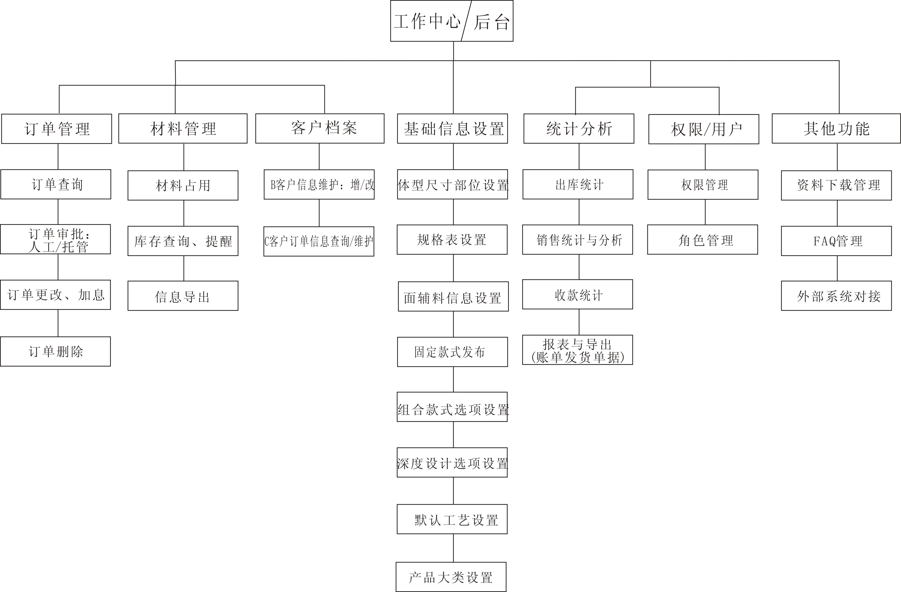

二、功能详述
（一）订单管理
1、订单查询
除具备前台功能外，可对状态进行人为干预；客服人员对需驳回的订单在相应状态中驳至客户端“驳回”状态并进行原因编辑等；客户人员可以设置各状态的法定时间，系统对超出法定时间的订单进行标示；
2、发货状态
客服人员对客户的自助或托管的发货指令都进行审批、建议、修改等；
3、订单加急、更改、返修的安排
客服人员对客户的加急、更改、返修的申请进行审批、建议、答复等；
4、订单删除
客服人员可对各状态垃圾订单或无效订单进行删除，但应经上一级领导批准。
（二）材料管理
1、材料占用管理
材料占用是指从客户选中面料至提交再至断料的时间内为特定订单预留面料。
公司在管理端按照所有材料进行安全库存控制来管理，并实现自动测算消耗量根据采购周期进行补货的机制；当材料不能按时补齐库存低于一定数量时（如30米），系统自动提示后台，以便客户人员进行人为干预或在销售端做引导；当库存料不够一个单位产品时下单系统显示材料不可用，即无法用此料下单。后台可设置预占用的标准单耗。
2、材料适时查询与信息导出
客服人员除具备前台客户权限外，可进行人为干预是否停用材料、新增材料、对材料属性进行维护等。
（三）客户档案模块
1、个体客户档案的内容
2、个体客户档案的体现形式
3、客户档案的更新机制
4户档案的查询
5、档案的备份
6、关于加盟商、门店及B2B客户中间商
（四） 统计分析
根据不同的客户账号，匹配不同的价格策略与定价规则，业务员可以在系统中将某个客户在某个时间段内或选定的部分订单按一定的模板生成商业发票并导出（XLS和PDF格式可选择）。对于发票的生成过程中，业务员可编辑发票的内容并添加其他费用（如代客户垫付的费用）。
财务报表的生成与管理
财务报表信息的管理包括出库单的管理与客户付款信息的登记。
出库单信息包括：客户公司名，客户门店代码，合同号，订单号，客户名，面料号，数量，金额等信息。
客户付款信息的登记：财务部门按照银行提供的水单信息，在系统上登记客户付款信息，包括客户名，汇款公司名，付款时间，金额等信息。此部分信息做为对账时需要参考的信息
统计信息
按时间段生成本时间段内所有客户或某一个特定客户的订单数量与收入的报表，并可以生成相应信息的柱状图与折线图
（五） 权限与用户管理
1、账户注册管理
提供B2B账户，B2B子账户与B2C账户的注册管理功能。
B2B账号注册：此类客户由客户联系我司相应业务员完成注册，注册时使用有效的邮件地址作为用户名。
B2B子账号注册：子帐号为B2B客户的加盟商或dealer， 此类帐户的添加由一级B2B帐户添加
B2C账号的注册 此类账号的注册由客户根据首页的注册指导自助完成
客户需要提供用户名（使用有效邮箱地址），密码，性别，联系电话，收货地址，注册信息提交之后，系统向此邮箱地址发送一封确认邮件，客户确认完成之后，帐户正式生效。
- 账户信息的操作
提供对B2B子账户,B2B账户与B2C账户相关信息的修改与添加功能
B2C帐户可修改以下信息：密码，联系电话，收货地址，修改密码之后需要向注册时提供的邮箱地址发送确认邮件进行确认。
B2B帐户可进行如下操作：本帐户密码的修改，子帐户的添加与删除，子帐号密码的修改，主标等标识类信息的添加
B2B子帐户可进行的操作：本帐号密码的修改；各不同账号之间的交流；
B2B账号与B2C账号只能与我司业务人员进行沟通，相互之间没有权限进行沟通
B2B子帐号只能与其上一级B2B账号之间进行沟通，相互之间无权限进行沟通
业务人员账号只能向B2B账号与B2C账号发送消息
（六）基础信息设置
（七）其他功能
A、前台使用方法
针对不同的业务流程，设计不同的模拟教程
B、FAQ
系统使用过程中的常见问题与解决方案列表
C、资料下载
提供量体规范、工艺手册等各种资料的下载
与外部系统的对接需求

